专题4 功 和 能
班级： 姓名： 学号：
【知能整合】
1. 动能定理与机械能守恒定律的比较
规律比较 | 机械能守恒定律 | 动能定理
表达式 | E₁＝ ，ΔE_{k}＝ ，ΔE_{A}＝ | W＝
适用范围 | 只有重力或弹力做功 | 无条件限制
研究对象 | 物体与地球组成的系统 | 质点
物理意义 | 重力或弹力做功的过程是动能与势能转化的过程 | 合外力对物体做的功是动能变化的量度
运用角度 | 守恒条件及初、末状态机械能的形式和大小 | 动能的变化及合外力做功情况
选用原则 | (1) 无论是直线运动还是曲线运动，条件合适时，两规律都可使用，都要考虑初、末状态，都不需要考虑所经历过程的细节  (2) 能用机械能守恒定律求解的，一定能用动能定理求解
2. 功能关系的运用
功 | 能量转化 | 关系式
重力做功 | 重力做正功，重力势能减少；重力做负功，重力势能增加 | W_{G}＝－ΔE_{p}
弹力做功 | 弹力做正功，弹性势能减少；弹力做负功，弹性势能增加 | W_{F}＝－ΔE_{p}
合外力做功 | 合外力做正功，动能增加；合外力做负功，动能减少 | W_{合}＝ΔE_{k}
系统内除重力、弹力外其他力做功 | 其他力做正功，机械能增加；其他力做负功，机械能减少 | W＝ΔE_{机}
两物体间滑动摩擦力对系统做功 | 系统内一对滑动摩擦力做的总功的数值等于转化成的内能 | fl_{相对}＝Q

【真题引领】
考向一 功、功率
1. (2020·江苏卷)质量为1.5×10³ kg的汽车在水平路面上匀速行驶，速度为20 m/s，受到的阻力大小为1.8×10³ N．此时，汽车发动机输出的实际功率是( )
A. 90 W B. 30 kW
C. 36 kW D. 300 kW

2. (2021·湖南卷)“复兴号”动车组用多节车厢提供动力，从而达到提速的目的．总质量为m的动车组在平直的轨道上行驶．该动车组有四节动力车厢，每节车厢发动机的额定功率均为P，若动车组所受的阻力与其速率成正比(F_{阻}＝kv，k为常量)，动车组能达到的最大速度为v_{m}.下列说法中正确的是( )
A. 动车组在匀加速启动过程中，牵引力恒定不变
B. 若四节动力车厢输出功率均为额定值，则动车组从静止开始做匀加速运动
C. 若四节动力车厢输出的总功率为2.25P，则动车组匀速行驶的速度为v_{m}
D. 若四节动力车厢输出功率均为额定值，动车组从静止启动，经过时间t达到最大速度v_{m}，则这一过程中该动车组克服阻力做的功为mv－Pt
考向二 动能定理的应用
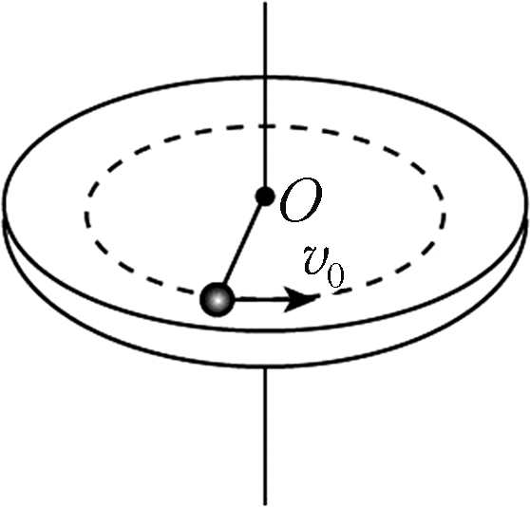
3. (2021·山东卷)如图所示，粗糙程度处处相同的水平桌面上有一长为L的轻质细杆，一端可绕竖直光滑轴O转动，另一端与质量为m的小木块相连．木块以水平初速度v₀出发，恰好能完成一个完整的圆周运动．在运动过程中，木块所受摩擦力的大小为( )
A. B. C. D.

4. (2020·江苏卷)如图所示，一小物块由静止开始沿斜面向下滑动，最后停在水平地面上．斜面和地面平滑连接，且物块与斜面、物块与地面间的动摩擦因数均为常数．该过程中，物块的动能E_{k}与水平位移x关系的图像是( )
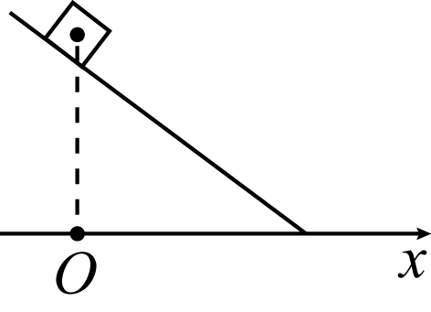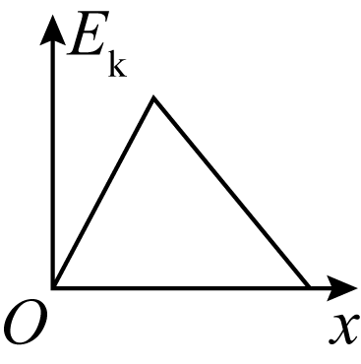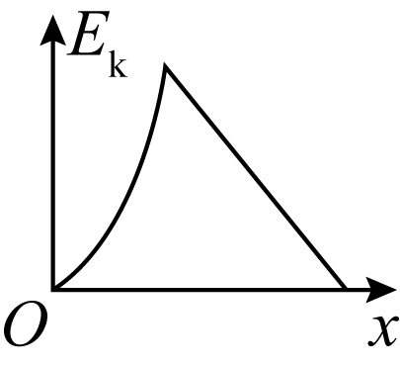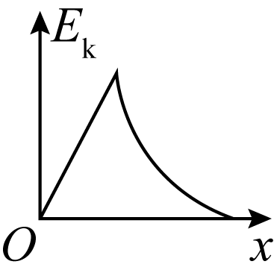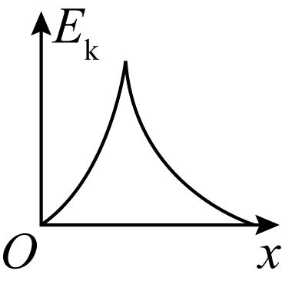
A B C D

【能力提升】
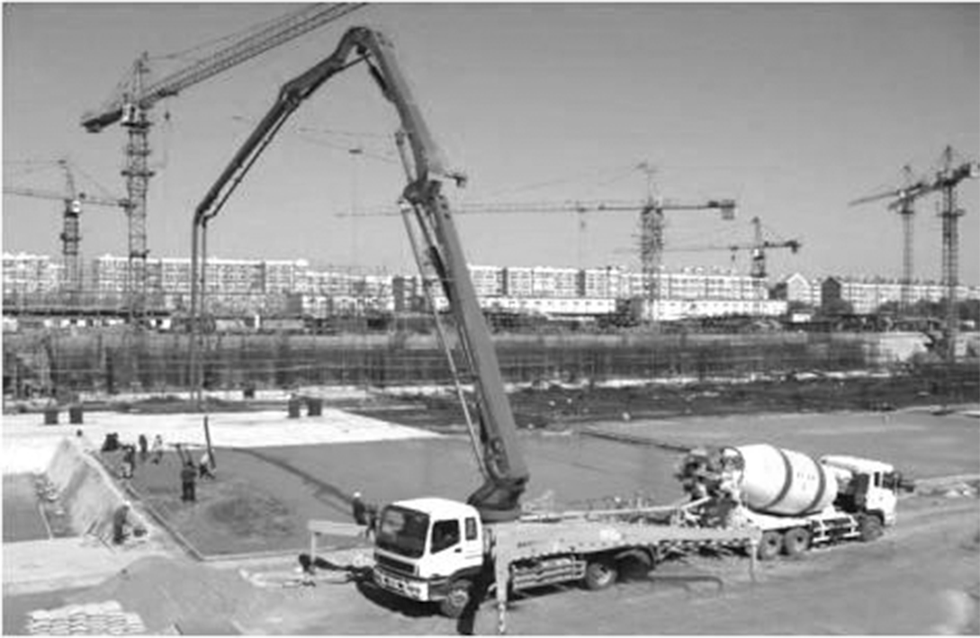
考向1 功和功率
 (2021·浙江卷)中国制造的某一型号泵车如图所示，表中列出了其部分技术参数．已知混凝土密度为2.4×10³ kg/m³，假设泵车的泵送系统以150 m³/h的输送量给30 m高处输送混凝土，则每小时泵送系统对混凝土做的功至少为( )

发动机最大输出功率(kW) | 332 | 最大输送高度(m) | 63
整车满载质量(kg) | 5.4×10⁴ | 最大输送量(m³/h) | 180
A. 1.08×10⁷ J B. 5.04×10⁷ J
C. 1.08×10⁸ J D. 2.72×10⁸ J

(1) 求恒力做功的方法：
(2) 求变力做功的方法：
(3) 总功的计算：
(4) 功率的计算：

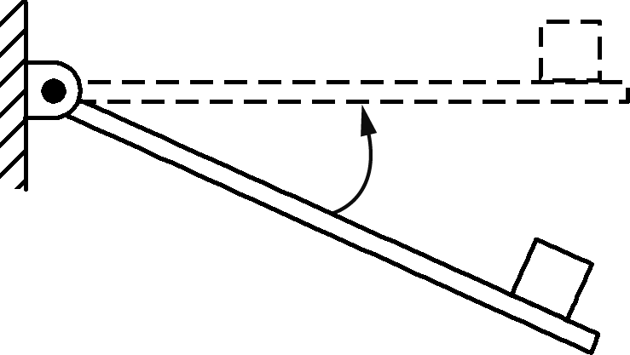
 (2020·扬州调研)如图所示，木板上右端放一小物块，木板可以绕转轴在竖直平面内转动．现让木板以恒定角速度从图示位置转到水平位置，在此过程中，物块相对木板静止，则物块所受支持力的瞬时功率( )
A. 逐渐增大 B. 保持不变
C. 先增大，后减小 D. 先减小，后增大

考向2 动能定理的综合应用
 (2021·南通期中调研)如图所示，一条带有圆管轨道的长直管轨道水平固定，圆轨道竖直，底端分别与两侧的水平直轨道相切，圆轨道的半径R＝0.5 m，滑块以一定的初速度从左侧水平直轨道滑入圆轨道，滑过最高点Q后再沿圆轨道滑出，进入右侧水平直轨道，已知图中P点左侧轨道均光滑，右侧轨道呈粗糙段、光滑段交替排列，每段长度都为L＝1 m，滑块与各粗糙段间的动摩擦因数都为μ＝0.1，取g＝10 m/s².
(1) 若滑块从左侧进入圆轨道的初速度为2 m/s，问滑块能否到达圆轨道的最高点Q.
(2) 若滑块从左侧进入圆轨道，运动至图中E点，恰好与轨道无相互作用，已知过E点的半径与竖直方向夹角为θ其中cos θ＝，求进入圆轨道的初速度．
(3) 若滑块从左侧进入圆轨道的初速度为5 m/s，问滑块最终停在右侧轨道的何处？
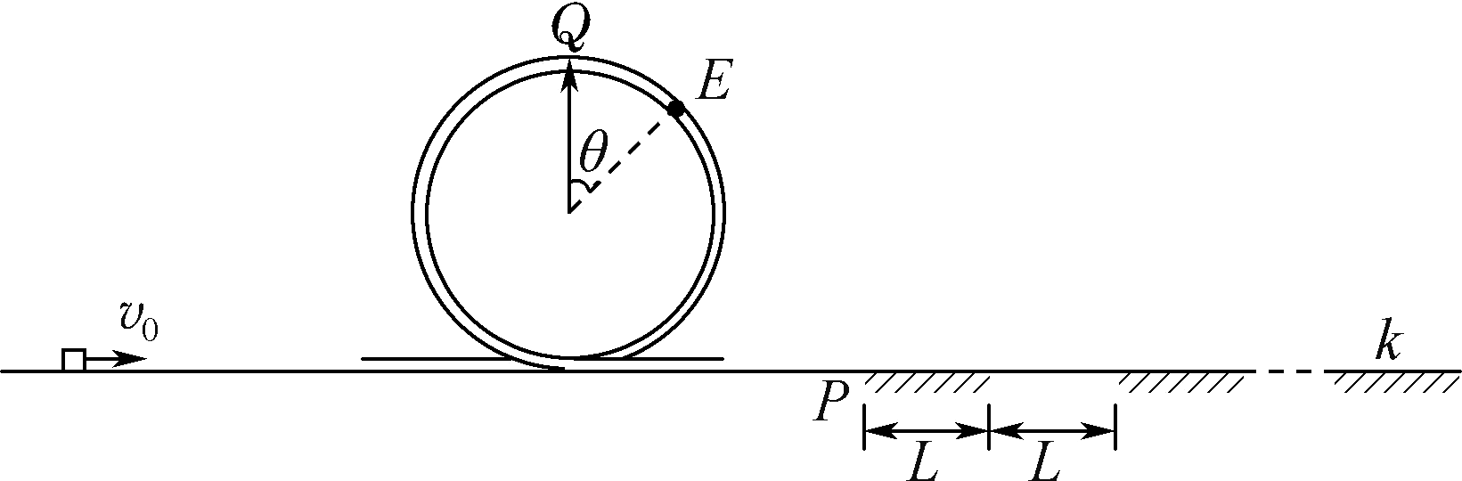

运用动能定理解题的基本思路:

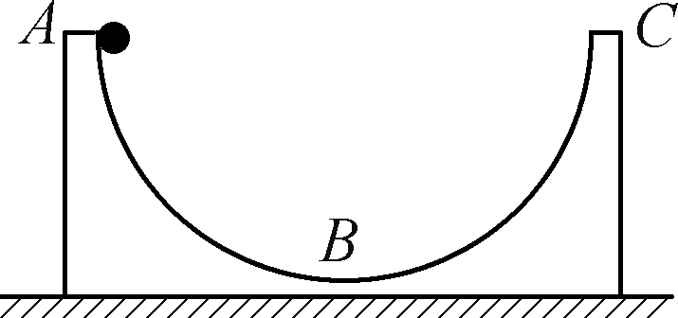
 (2019·如皋期末)一个小球从固定的光滑圆弧槽的A点由静止释放后，经最低点B运动到C点的过程中，小球的动能E_{k}随时间t的变化图像可能是( )
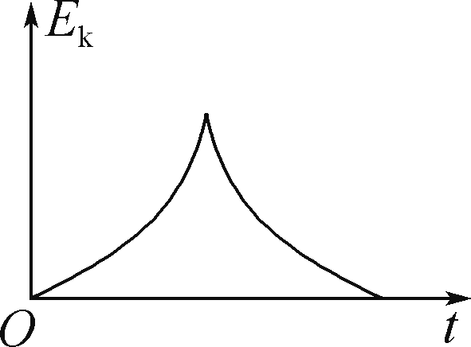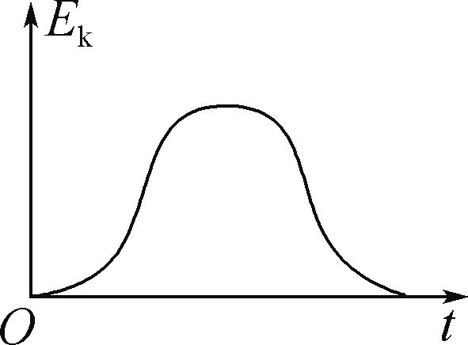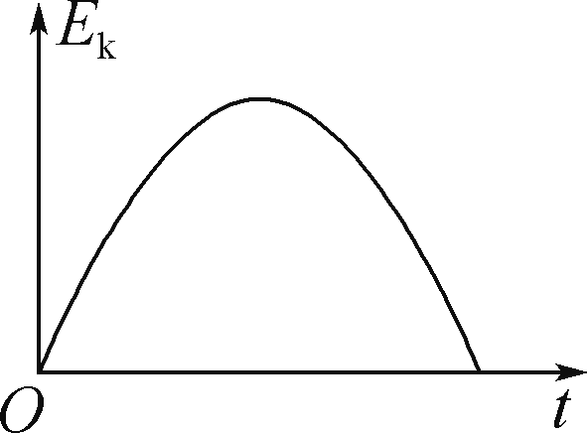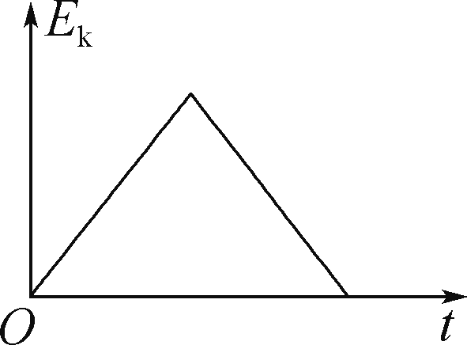
A B C D

考向3 功能关系的理解与应用
 (2021·如东期末)如图所示，竖直固定的光滑直杆上套有一个质量为m的小球，初始时置于a点．一原长为L的轻质弹簧左端固定在O点，右端与小球相连．直杆上还有b、c、d三点，且b与O在同一水平线上，Ob＝L.Oa、Oc与Ob夹角均为37°，Od与Ob夹角为53°.现释放小球，小球从a点由静止开始下滑，到达d点时速度为0.在此过程中弹簧始终处于弹性限度内，下列说法中正确的是(重力加速度为g，取sin37°＝0.6，cos37°＝0.8) ( )
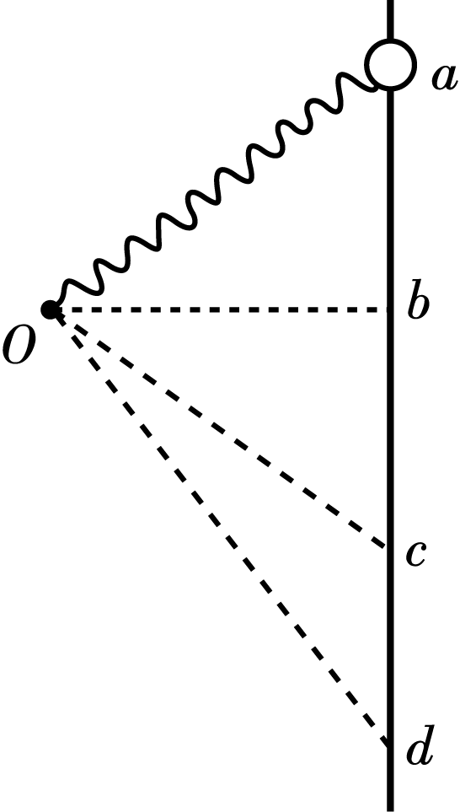
A. 小球在b点时加速度为g，速度最大
B. 小球从a点下滑到c点的过程中，小球的机械能减小
C. 小球在c点的速度大小为
D. 小球从c点下滑到d点的过程中，弹簧的弹性势能增加了 mgL

解决功能关系的运用问题要理清各种功与能之间的关系

 (2021·启东中学)一物块在高3.0 m、长5.0 m的斜面顶端从静止开始沿斜面下滑，其重力势能和动能随下滑距离s的变化如图中直线Ⅰ、Ⅱ所示，取g＝10 m/s².则( )
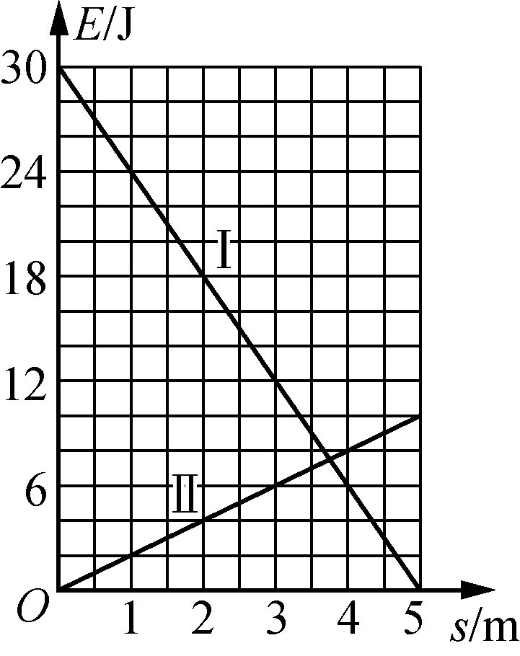
A. 物块下滑过程中机械能守恒
B. 物块与斜面间的动摩擦因数为0.5
C. 物块下滑时加速度的大小为6.0 m/s²
D. 当物块下滑2.0 m时机械能损失了12 J

考向4 连接体中的能量问题
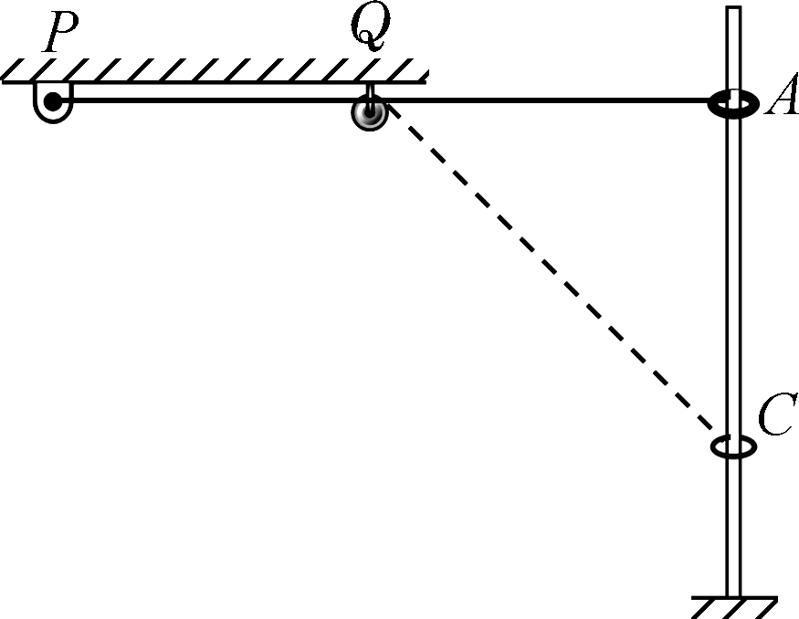
 (2021·扬州调研)如图所示，弹性绳一端系于P点，绕过Q处的小滑轮，另一端与质量为m、套在粗糙竖直固定杆A处的圆环相连，P、Q、A三点等高，弹性绳的原长恰好等于PQ间距，圆环与杆间的动摩擦因数为0.5.圆环从A点由静止释放，释放瞬间，圆环的加速度大小为g，到达最低点C时AC＝d.重力加速度为g，弹性绳始终遵循胡克定律．
(1) 求释放瞬间弹性绳中拉力大小F.
(2) 求A到C的过程中，弹性绳对圆环做的功W.
(3) 已知QA＝d，求圆环下滑过程中的最大速度v_{m}.
 (2021·金陵、海安、南外三校联考)如图所示，质量为m的小环P套在竖直杆上，P通过不可伸长的轻绳跨过轻小定滑轮与质量也为m的物体Q相连．O点为杆上与定滑轮等高的点，杆上A点和B点分别在O点的上方和下方且到O点距离相等，＝＝h. 将小环P从A点从静止释放，不计一切摩擦，已知绳始终绷紧，在小环P下降过程中，下列说法中正确的是( )
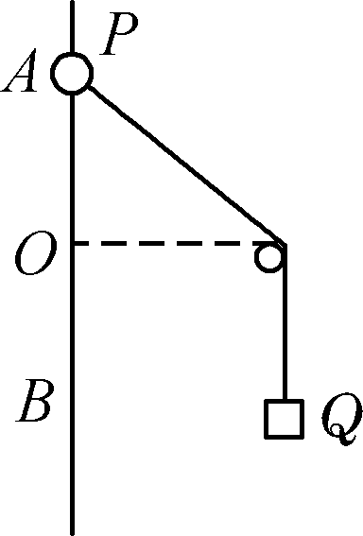
A. 小环从A到O的过程中，物体Q的动能不断增大
B. 小环从A到B的过程中，物体Q的机械能先减小再增大
C. 小环到达O点时，小环的动能为mgh
D. 小环到达B点时，小环的动能小于mgh
 (2020·海安中学)如图所示，固定斜面的倾角θ＝30°，物体A与斜面之间的动摩擦因数μ＝，轻弹簧下端固定在斜面底端，弹簧处于原长时上端位于C点．用一根不可伸长的轻绳通过轻质光滑的定滑轮连接物体A和B，滑轮右侧绳子与斜面平行，A的质量为2m，B的质量为m，初始时物体A到C点的距离为L.现给A、B一初速度v₀使A开始沿斜面向下运动，B向上运动，物体A将弹簧压缩到最短后又恰好能弹到C点．已知重力加速度为g，不计空气阻力，整个过程中，轻绳始终处于伸直状态．求：
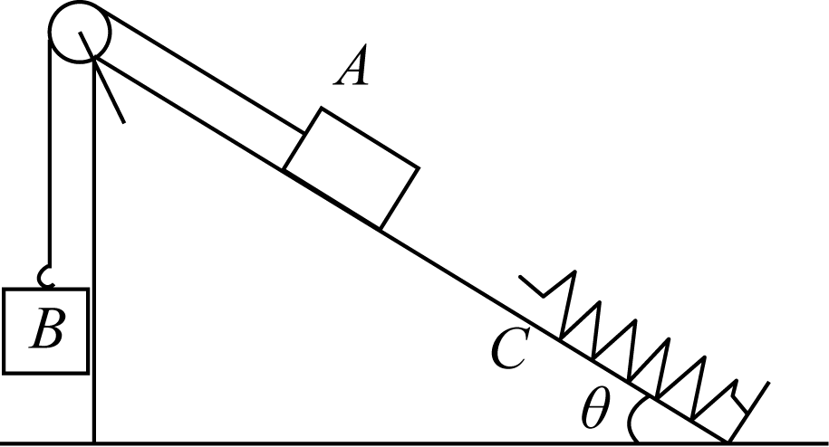
(1) 物体A向下运动刚到C点时的速度．
(2) 弹簧的最大压缩量．
(3) 弹簧的最大弹性势能．

